10 класс родная (татарская )литература – 13.04.2020
Тема 20-30 еллар әдәбиятына күзәтү. К.Тинчуринның тормыш юлы, иҗаты белән танышу.
Дәрес барышы
1.20-30 еллар татар әдәбиятына кыскача күзәтү ясала.
1920-1930 нчы еллар татар әдәбияты тарихында аеруча катлаулы, каршылыклы булуы белән аерылып тора.
Яңарышның уңай яклары.1920 елда ТАССР төзелә. 1921 нче елда татар теле дәүләт теле дип игълан ителә. 1934 нче елда Татарстан язучылар берлеге оеша.
Тискәре яклары.Вакытлы матбугатка, әдәбият, сәнгатькә көчле идеологик басым ясала. Илдә пролетариат диктатурасы урнаша. Ил эчендә гражданнар сугышы бара.Футуризм, имажинизм иҗат юнәлешләре белән мавыгулар булып ала.
Имажинизм – образлы сурәтләүгә артык игътибар итеп, мәгънә аныклыгына зыян китереп язучылар. Футуризм – әдәбиятта күптәннән килгән сурәтләү алымнарыннан баш тартып,яңача, катлаулы формада язу тарафдарлары.
Әдипләр яңа шартларда татар халкына вәгъдә ителгән ирекне яулап алу өчен көрәшәләр. Күренекле драматурглар Г.Камал, М.Фәйзи, К.Тинчурин татар драматургиясен һәм театр сәнгатен үстерүгә күп хезмәт куялар.
2.К.Тинчуринның тормыш юлы һәм иҗаты белән танышу.
Кыскача белешмәне укып китәргә.
Күренекле драматург, Татарстанның атказанган артисты Кәрим Гали улы Тинчурин 1887 нче елның 15 нче сентябрендә хәзерге Куйбышев өлкәсе Бедно-Демьян районы Таракан авылында крестьян гаиләсендә туа. Бала вакытта ук авыр крестьян тормышын үз җилкәсендә татый. Әнисе Мәхмүдә 13 яшьлек Кәримне “бәхет эзләргә” дип Казанга җибәрә. 1900 нче елда К.Тинчурин мәдрәсәгә укырга керә. Биш ел буе шунда коръән ятлый. Ләкин аны бу мәдрәсә белеме канәгатьләндерми
. Ул үзлегеннән укый, ахырда мәдрәсәне ташлап чыга. Ул яза башлый. Башта хикәяләр, новеллалар, шигырьләр яза. Бераздан драматург булып таныла.
К.Тинчуринның әтисе Гали абзый һәм әнисе Мәхмүдә апа

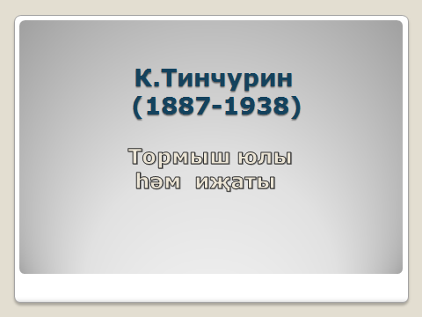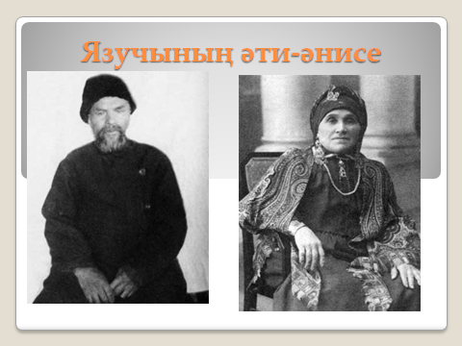

К.Тинчурин тормышын гимназистка Заһидә белән бәйли, шулай итеп язучының бәхетле гаилә тормышы башлана. Заһидә фотоларда тормыш иптәше К.Тинчурин белән, хезмәттәш дуслары белән төшкән.
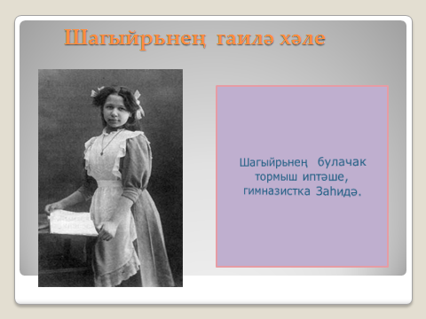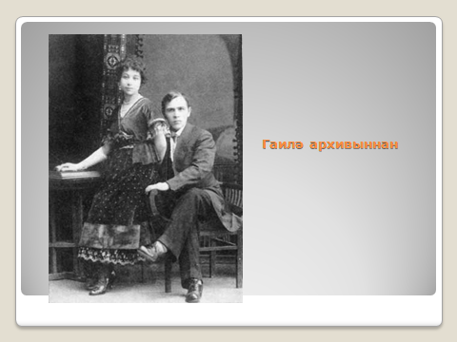

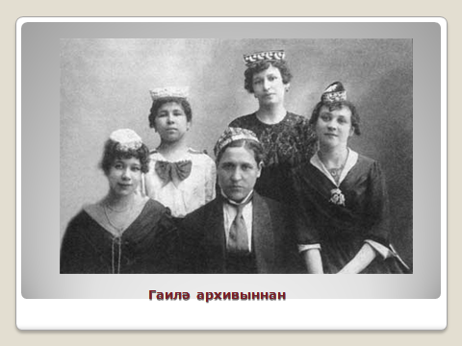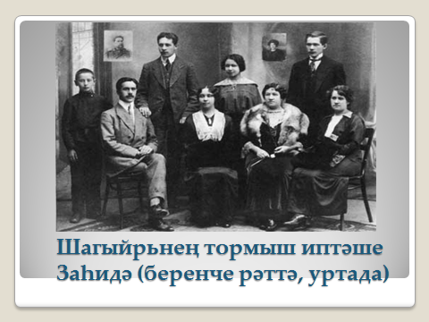
Иҗат юлында Тинчурин үзен күпкырлы талант иясе буларак таныта. Ул драматург та, артист та, шагыйрь дә, режиссёр да.
Тинчуринның әсәрләре.
“Моназара” (1906), “Хәләл кәсеп” (1910), “Шомлы адым” (1910-12), “Беренче чәчәкләр” (1913), “Назлы кияү” (1915), “Ач гашыйк” (1915), “Соңгы сәлам” (1916), “Җилкуарлар” (1916), “Йосыф-Зөләйха” (1917), “Сакла, шартламасын” (1918), “Зар” (1922), “Казан сөлгесе” (1923), “Сүнгән йолдызлар” (1923), “Тутый кош” (1923), “Американ” (1924), “Нәни абый” (1925), “Зәңгәр шәл” (1926), “”Ил” (1927), “Кандыр буе” (1930), “Корыч орчык” (1930), “Ударниклар бәйрәме” (1933), “Алар өчәү иде” (1935) һ.б.
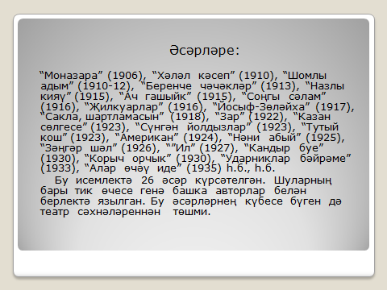
Бу исемлектә 26 әсәр күрсәтелгән. Шуларның бары тик өчесе генә башка авторлар белән берлектә язылган. Әсәрләрнең күбесе бүген дә театр сәхнәләреннән төшми.
Тинчурин – артист.
Тинчурин – артист. Хәзерге Татар Дәүләт академия театрының беренче адымнары “Сәйяр” труппасыннан башланып китә. Ул труппаны җитәкли. 1922 нче елда Татар дәүләт театрын оештыра. Драматург, артист, режиссёр К.Тинчурин татар сәхнәсенең Габдулла Кариев кебек үк мәгънәви атасы була.”Американ”да Искәндәр, “Сүнгән йлодызлар”да Надир, ”Зәңгәр шәл”дә Булат, “Беренче чәчәкләр”дә Хәмит һ.б. шундый катлаулы образларны ул сәхнәдә үзе башкара.
Театр һәм әдәбият өлкәсендәге зур хезмәтләре өчен аңа 1926 нчы елда Татарстанның атказанган артисты дигән исем бирелә.

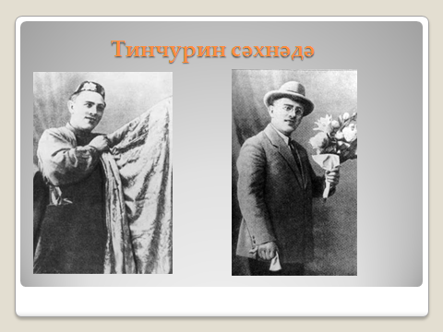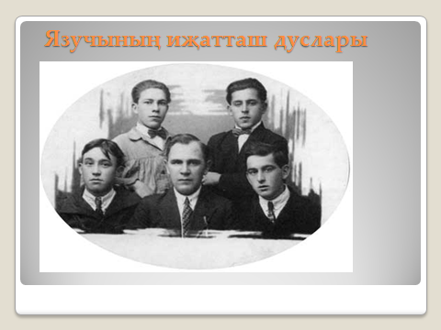
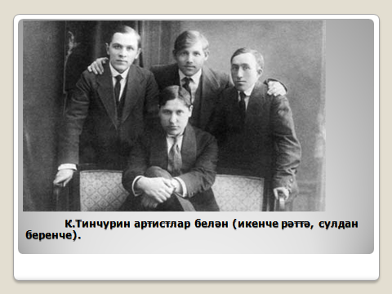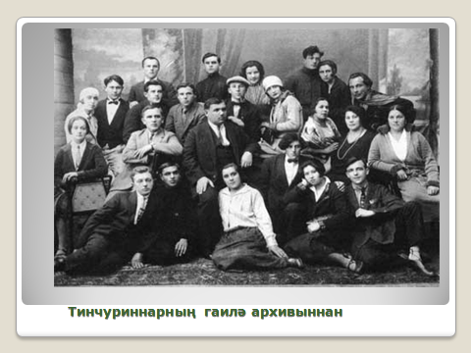

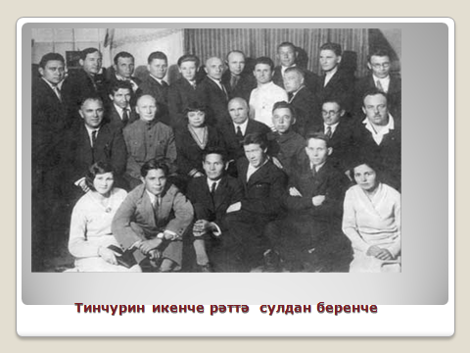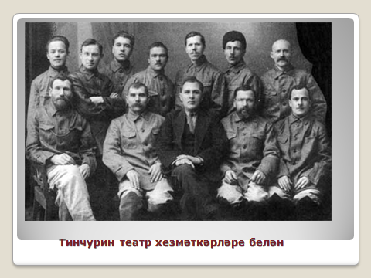

Тинчурин – драматург.
Тинчурин – драматург. Татар сәхнәсендә Тинчуринның “Сакла, шартламасын” (1918), “Казан сөлгесе” (1923), “Сүнгән йолдызлар” (1923), “Американ” (1924), “Зәңгәр шәл” (1926), “Ил” (1927), “Кандыр буе” (1931), “Алар өчәү иде” (1935) һ. б. әсәрләре ярты гасырдан артык вакыт инде, кабат-кабат куелып, бөтен тамашачының күңелен җәлеп итеп, дулкынландырып килә.
Драматург шактый бай, үзенчәлекле тормыш юлы уза. Революцион хәрәкәттә катнашкан өчен мәдрәсәдән куыла. Аңа урман каравылчысы булып та эшләргә туры килә. Аннан укытучы була. Тормыш сукмаклары аны “Сәйяр”гә алып бара. Казандагы беренче Дәүләт театры труппасының җитәкчесе һәм режиссёры була.
К.Тинчуринның күп кенә пьесалары халык җырлары, егет һәм кызларының уеннары белән баетылып, музыкаль әсәрләргә әйләнгәннәр. “Зәңгәр шәл”, “Сүнгән йолдызлар”, “Кандыр буе” кебек әсәрләрендәге хорлар, арияләр татар музыкасының кыйммәтле фондын тәшкил итәләр. Ә драматургка әсәрләренә музыка язарга иҗатташ дусты С.Сәйдәшев ярдәмгә килә. Бу дуслыкның нәтиҗәсе булып, ничә тапкыр карасаң да туйдырмый торган, искиткеч эчтәлекле, матур, музыкаль әсәрләр туа.
1936 нчы елның маенда Татарстан Республикасы зур тантана белән драматургның иҗат эшчәнлеге башлануга 25 ел тулуны билгеләп үтә. Татарстан язучылар Союзының соравы буенча ул әсәрләренең исемлеген төзеп бирә.
Тинчурин – шагыйрь.
Тинчурин – шагыйрь дә. Сәхнәдә, радиода, телевидениедә Тинчурин сүзләренә язылган җырлар гел яңгырыйлар. Ярты гасырдан артык бу җырлар бер дә искермиләр, аларны тыңлаган саен тыңлыйсы килә. Тинчуринның озак еллар буе композитор Салих Сәйдәшев белән бергәләп эшләве бик табигый сыман. Аның тирән мәгънәле сүзләренә бары тик Сәйдәшев кенә музыка иҗат итә алыр иде кебек. 1922 нче елда Салих Сәйдәшевне Оренбургтан Казанга Кәрим Тинчурин чакырып китерә. Шул вакытта алар арасында иҗади дуслык башлана. Кәрим Тинчуринның күп кенә шигырьләренә көйләрне С.Сәйдәшев яза. “Булат җыры”, “Кара урман”, “Без кабызган утлар”һ.б.
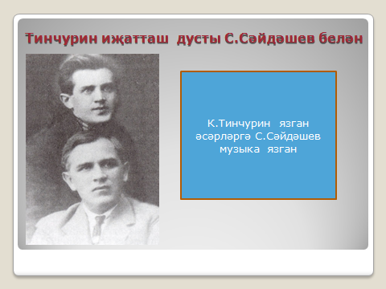

Тинчуринның үлеме.
Утызынчы елларның урталарында көчәйгән культ чорындагы репрессияләр К.Тинчуринга да кагыла. Аны нахакка гаепләп кулга алалар, бернинди нигезсез “халык дошманы” исеме тагалар. Олы талантның гомере 1938 нче елның 14 нче ноябрендә Казанда Пләтән төрмәсендә өзелә. Кызганычка каршы, аның хәтта кабере дә билгесез.
К. Тинчуринның әсәрләре аңа үлемсезлек алып килде. Ул тормышны яратты, оештырды, җитәкләде, язды, уйнады.
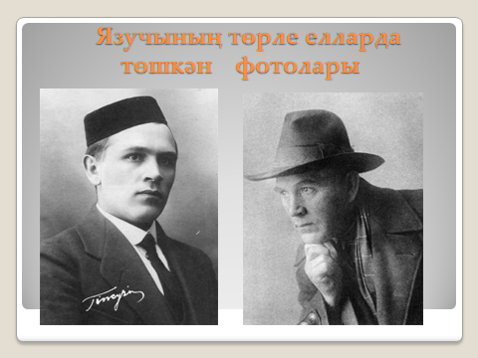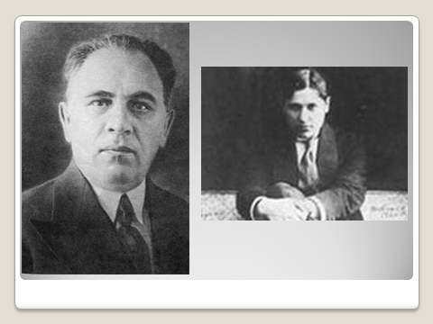
К.Тинчуринның сөекле хатыны Заһидә ханымның язмышы .
Башка репрессия корбаннарының хатыннарына нинди язмыш насыйп булса, Заһидә ханымга да күп авырлыклар кичерергә туры килә. Ләкин гомеренең соңгы елларында аңа татар халык язучысы Р.Батулла һәм аның гаиләсе булышып тора. Алар Заһидә апаны соңгы юлга озата.
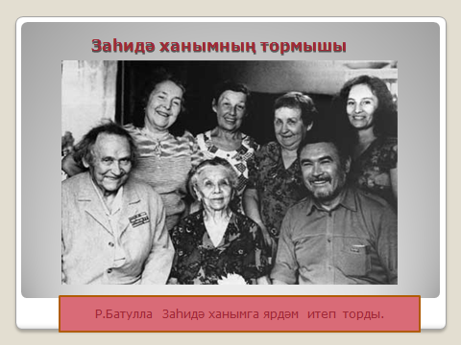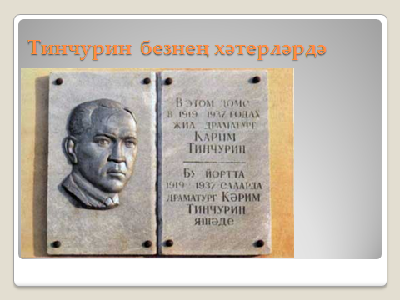
3. Драматургның тормыш юлы буенча сорауларга телдән җавап бирегез.
а) Язучының тормыш юлында нинди авырлыклар булуын мисаллар белән санап үтегез.
б) “К.Тинчурин – күпьяклы талант иясе” дигән фикерне мисаллар белән дәлилләгез.
в) Язучының нинди әсәрләрен сәхнәдән караганыгыз бар?

Өй эше
- Зәңгәр тышлы 10 нчы сыйныф әдәбият дәреслегеннән 385-389 нчы битләрне укып чыгарга.
- Әдәбият дәфтәрләренә К.Тинчуринның артист, режиссёр, язучы булуын кыскача мисаллар белән дәлилләп язарга.

